CẢM NGHĨ CỦA EM SAU KHI THAM GIA HOẠT ĐỘNG GIỚI THIỆU VĂN HÓA CÁC DÂN TỘC TRONG BUỔI SINH HOẠT DƯỚI CỜ
Học sinh:….
Lớp:
Trường:
Buổi sinh hoạt dưới cờ tuần vừa rồi để lại trong em nhiều cảm xúc đẹp và khó quên. Lần đầu tiên em được tham gia một hoạt động vô cùng đặc biệt: giới thiệu văn hóa các dân tộc thông qua những món ăn truyền thống, những bộ trang phục rực rỡ sắc màu. Không chỉ là một buổi sinh hoạt bình thường, đó còn là dịp để chúng em nhìn thấy sự đa dạng, phong phú và giàu đẹp của văn hóa Việt Nam – điều làm nên bản sắc riêng của dân tộc. 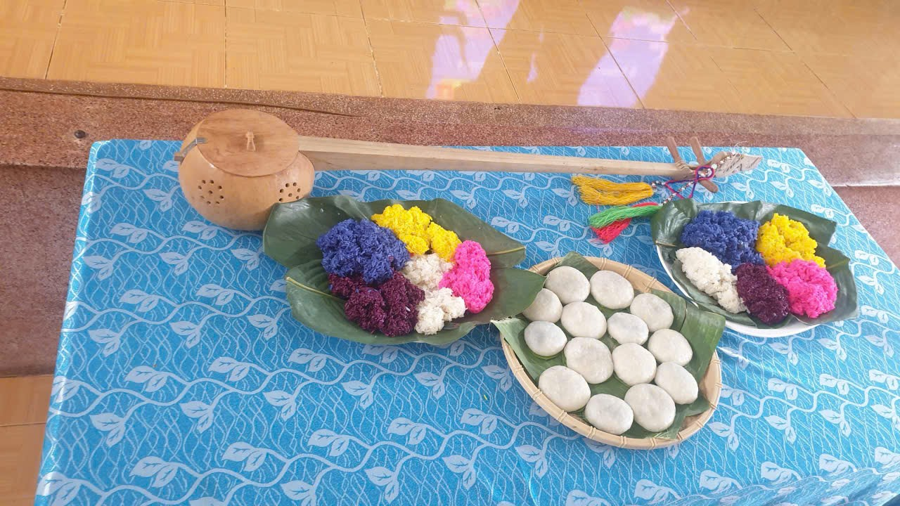
(hình ảnh từ nguồn tư liệu Tiết sinh hoạt dưới cờ tuần 5, chủ đề giới thiệu ẩm thực của dân tộc Tày)
Khi bước vào sân trường, em thật sự bị cuốn hút bởi những gian trưng bày được các lớp chuẩn bị công phu. Có lớp mang đến món cơm lam thơm lừng bên ống nứa, có lớp giới thiệu bánh chưng, bánh giầy – những món ăn đậm tính truyền thống. Một số bạn thì kể về món canh thụt của người Ê Đê, hay những món nướng của đồng bào M’nông. Mỗi món ăn không chỉ ngon mà còn mang theo câu chuyện, tập quán và cách sống của từng dân tộc. Nghe các bạn thuyết trình, em càng hiểu rằng ẩm thực chính là nét văn hóa sống động, là kỉ niệm, là tâm hồn của con người nơi đó.
Không kém phần ấn tượng là những bộ trang phục truyền thống mà các bạn khoác lên mình. Từ chiếc váy thổ cẩm mềm mại, áo dài duyên dáng đến trang phục của người Ê Đê với họa tiết độc đáo – tất cả tạo nên một bức tranh đầy sắc màu của sự đoàn kết giữa các dân tộc anh em. Nhìn bạn bè tự tin trình diễn, em cảm nhận rõ niềm tự hào về cội nguồn và bản sắc riêng, dù mỗi dân tộc có phong tục và cách thể hiện khác nhau.
Điều khiến em xúc động nhất chính là thông điệp mà thầy cô nhấn mạnh: Việt Nam là đất nước có 54 dân tộc cùng sinh sống, cùng xây dựng và bảo vệ Tổ quốc. Mỗi nét văn hóa, mỗi món ăn, mỗi trang phục đều góp phần làm nên vẻ đẹp thống nhất trong đa dạng của dân tộc Việt. Sự khác biệt không chia chúng ta xa nhau, mà ngược lại, giúp em thấy quê hương thêm phong phú, thêm đáng tự hào.
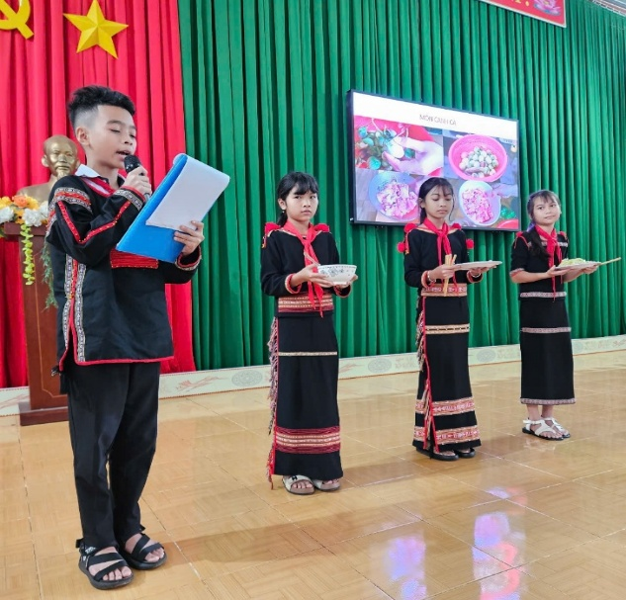 | 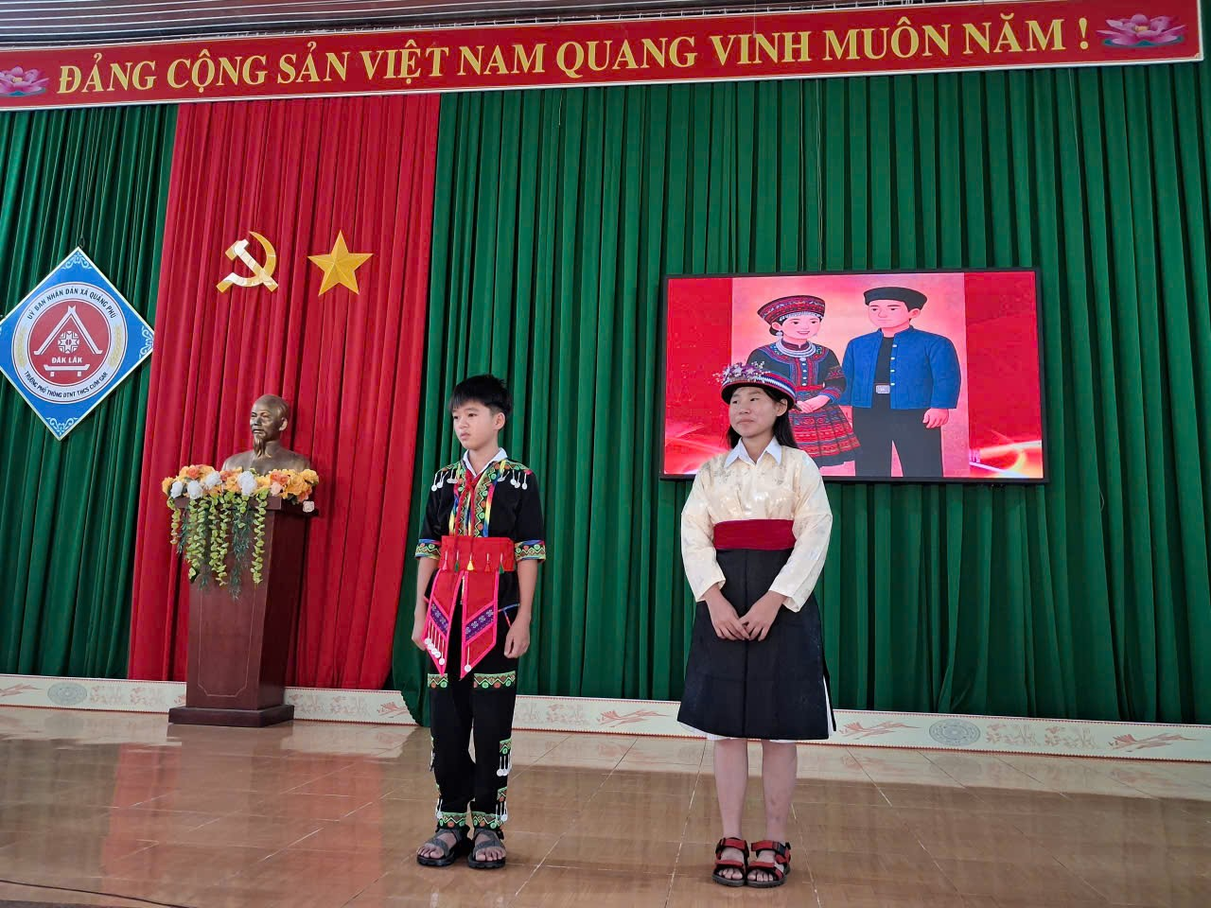
(hình ảnh từ nguồn tư liệu Tiết sinh hoạt dưới cờ tuần 2, chủ đề giới thiệu trang phục của các dân tộc)
Tham gia hoạt động lần này, em hiểu rằng tình yêu Tổ quốc không chỉ thể hiện trong những ngày lễ lớn hay những bài học lịch sử, mà còn thể hiện ở sự trân trọng văn hóa của từng dân tộc, biết gìn giữ những giá trị truyền thống của quê hương. Khi em tự tin giới thiệu món ăn dân tộc mình, khi em lắng nghe câu chuyện về trang phục của dân tộc bạn, em đang học cách yêu thương, tôn trọng và tự hào về đất nước – nơi mỗi con người, mỗi nét văn hóa đều có vị trí quan trọng.
Kết thúc buổi sinh hoạt, em mang theo niềm vui và niềm tự hào về một Việt Nam đa sắc tộc nhưng giàu tình đoàn kết. Em thầm nhủ rằng mình phải cố gắng học tập thật tốt, hiểu hơn về văn hóa dân tộc mình và các dân tộc bạn, để sau này có thể góp phần giữ gìn, lan tỏa những giá trị tốt đẹp ấy – như một cách thể hiện tình yêu chân thành đối với Tổ quốc.

